**Projeto Integrado**

**All Tech**

**Modelagem de dados**

**Histórico da Revisão**

| **Data** | **Versão** | **Descrição** | **Autor(es)** |
| --- | --- | --- | --- |
| 01/06/2022 | V1 | Criação do Documento | Prof.Veríssimo- |
| 08/06;2022 | V2 | inserção de modelos | Hugo feltran e João Guilherme |
| 08/06;2022 | V3 | revisão e envio | Hugo feltran e João Guilherme |
|  |  |  |  |
|  |  |  |  |
|  |  |  |  |
|  |  |  |  |
|  |  |  |  |
|  |  |  |  |

**Identificação da Equipe**

| **Id da Equipe: 3 - ALL TECH** | | |
| --- | --- | --- |
| **Prontuário** | **Nome** | **Papel** |
| **SP3068234** | **Hugo Feltran Wirth** | **Gestor de Banco de Dados** |
| **SP306770X** | **Grazielle Aparecida Fernandes Almeida** | **Designer Gráfico** |
| **SP3045404** | **Erick Santos Brito** | **Designer Gráfico** |
| **SP3067271** | **João Guilherme carvalho Novaes** | **Gerente e Programador** |
| **SP3065065** | **Júlio Rodrigues Soares** | **Gestor do site (conteúdo e marketing)** |

**Índice**

**1** **Modelo conceitual 5**

1.1 Lista abaixo as entidades 5

1.2 Modelo conceitual 6

**2** **Modelo lógico** 7

**3** **Modelo entidade relacionamento** 8

**1 Modelo Conceitual**

Nesta seção temos a modelagem conceitual que dará a sustentação para a solução de software do(a) comparação de hardware

* 1. **Lista abaixo as Entidades**

Abaixo temos um quadro com todas as entidades identificadas no levantamento de requisitos (Documento de lista de requisitos do usuário):

| Entidade | *Cliente / Produto / Anuncio / Categoria / Loja / Alerta / Favorito* |
| --- | --- |
| Cliente | É a entidade que armazena dados do cliente. |
| Produto | É a entidade que armazena um produto como um modelo e suas características. |
| Anúncio | É a tabela fruto da relação entre loja e produto. Armazena o anúncio do produto naquela loja. |
| Categoria | É a entidade responsável por organizar os produtos em grupos. |
| Alerta | É a entidade responsável por armazenar o valor que o usuário deseja receber quando o preço alcançar o valor estipulado. |
| Loja | Entidade responsável por armazenar as lojas usadas, e quais anúncios pertencem a elas. |
| Favorito | Entidade que possibilita armazenar os produtos/anúncios de interesse do cliente. |

* 1. **Modelo Conceitual**

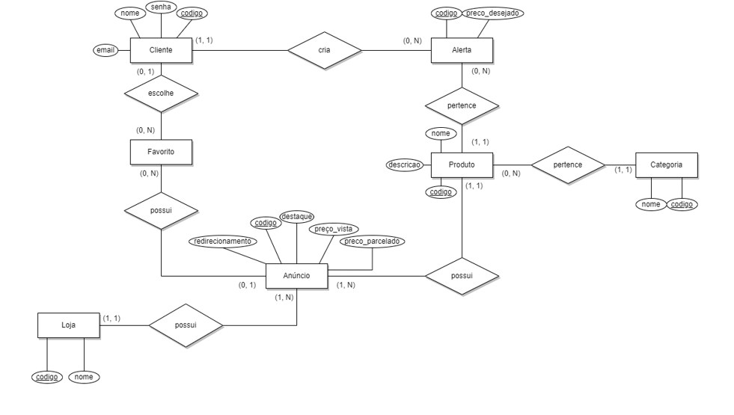

**2 Modelo Lógico**

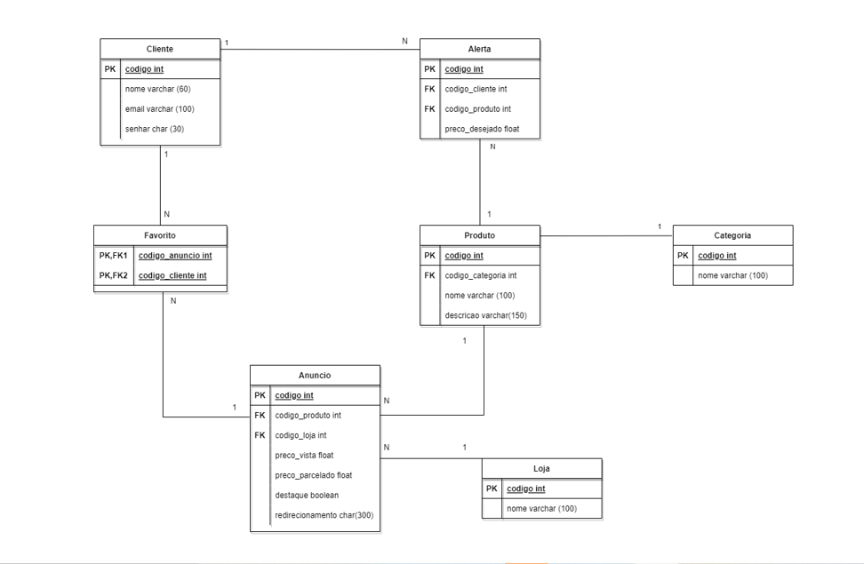

**3 Modelo de Entidade e Relacionamento**